ОБРАЗЕЦ ЗАПОЛНЕНИЯ!!!!!!!!!!!!!!!!!!!

Уведомление
о планируемых строительстве или реконструкции объекта
индивидуального жилищного строительства или садового дома

"_15_" _октября___ 2018 г.

Администрация Златоустовского городского круга
(наименование уполномоченного на выдачу разрешений на строительство
федерального органа исполнительной власти, органа исполнительной
власти субъекта Российской Федерации, органа местного самоуправления)

1. Сведения о застройщике

1.1 | Сведения о физическом лице, в случае если застройщиком является физическое лицо:
1.1.1 | Фамилия, имя, отчество (при наличии) | Иванов Иван Иванович  (указываются все правообладатели земельного участка и ижд)
1.1.2 | Место жительства | Челябинская обл., г.Златоуст, ул.им.Ленина, д.№ 10
1.1.3 | Реквизиты документа, удостоверяющего личность | Паспорт 7503 097652, выдан 29.05.12 ОУФМС России по Челябинской обл.
1.2 | Сведения о юридическом лице, в случае если застройщиком является юридическое лицо:
1.2.1 | Наименование
1.2.2 | Место нахождения
1.2.3 | Государственный регистрационный номер записи о государственной регистрации юридического лица в едином государственном реестре юридических лиц, за исключением случая, если заявителем является иностранное юридическое лицо
1.2.4 | Идентификационный номер налогоплательщика, за исключением случая, если заявителем является иностранное юридическое лицо | 740252044200

2. Сведения о земельном участке
2.1 | Кадастровый номер земельного участка (при наличии) | 74:25:0307105:46
2.2 | Адрес или описание местоположения земельного участка | Челябинская обл., г.Златоуст, ул.Таганайская, дом №1
2.3 | Сведения о праве застройщика на земельный участок(указываются правоустанавливающие документы на земельный участок) | Свидетельство о государственной регистрации № 74 АД 962812  (Договор аренды земельного участка № 15 от 01.01.2018г.), (Выписка из ЕГРН от 01.02.2019г.)
2.4 | Сведения о наличии прав иных лиц на земельный участок (при наличии) | Например, обременение ипотекой, банк, субаренда и другое)
2.5 | Сведения о виде разрешенного использования земельного участка | Для индивидуального жилого дома или ведения личного подсобного хозяйства(в соответствии с видом разрешенного использования, установленного в договоре аренды земли, свидетельстве государственной регистрации права)
3. Сведения об объекте капитального строительства
3.1 | Сведения о виде разрешенного использования объекта капитального строительства (объект индивидуального жилищного строительства или садовый дом) | ижс  (садовый дом)
3.2 | Цель подачи уведомления (строительство или реконструкция) | строительство ижс,  (строительство нового ижс взамен существующего ижс, реконструкция ижс)
3.3 | Сведения о планируемых параметрах:
3.3.1 | Количество надземных этажей | 2
3.3.2 | Высота | До 20 м.
3.3.3 | Сведения об отступах от границ земельного участка
 | Расстояние до границы соседнего участка | не менее 3 м.
 | Расстояние до границы постройки для содержания мелкого скота и птицы | не менее 4 м.
 | Расстояние от других построек | не менее 1 м.
 | Расстояние от стволов деревьев, кустарников | не менее 4 м.
 | Указать наличие инженерных сетей (газ, теплотрасса, линия электропередач) | -теплотрасса(при наличии)
 | Указать наличие санитарно-защитных зон (если вы владеете данной информацией) | водоохранная зона(при наличии)
3.3.4 | Площадь застройки | 100 кв.м.
3.3.5 | Сведения о решении о предоставлении разрешения на отклонение от предельных параметров разрешенного строительства, реконструкции (при наличии)
3.4 | Сведения о типовом архитектурном решении объекта капитального строительства, в случае строительства или реконструкции такого объекта в границах территории исторического поселения федерального или регионального значения

4. Схематичное изображение планируемого
к строительству или реконструкции объекта капитального
строительства на земельном участке

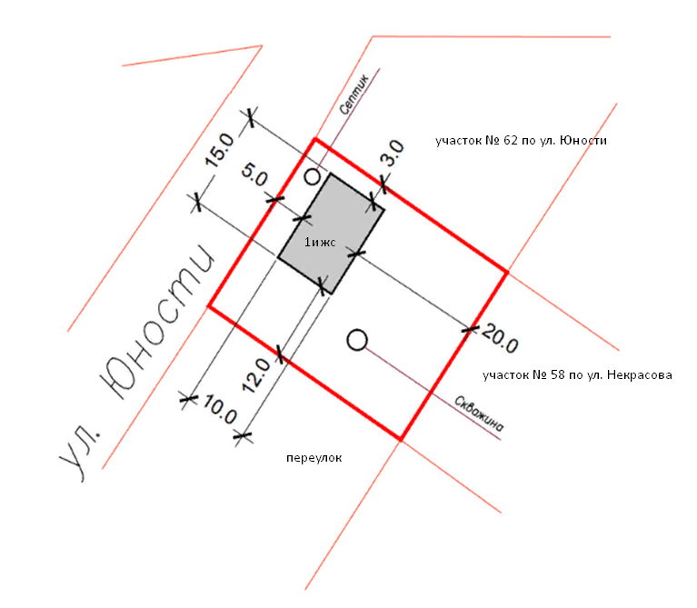

Почтовый адрес и (или) адрес электронной почты для связи:
Челябинская обл., г.Златоуст, ул._Ленина, дом 10, iv.iv.iv@mail.ru, телефон
Уведомление о соответствии указанных в уведомлении о планируемыхстроительстве или реконструкции объекта индивидуального жилищногостроительства или садового дома параметров объекта индивидуальногожилищного строительства или садового дома установленным параметрам идопустимости размещения объекта индивидуального жилищного строительства илисадового дома на земельном участке либо о несоответствии указанных вуведомлении о планируемых строительстве или реконструкции объектаиндивидуального жилищного строительства или садового дома параметровобъекта индивидуального жилищного строительства или садового домаустановленным параметрам и (или) недопустимости размещения объектаиндивидуального жилищного строительства или садового дома на земельномучастке прошу направить следующим способом: _направить на почтовый адрес( получу лично)
(путем направления на почтовый адрес и (или) адрес электронной почты илинарочным в уполномоченном на выдачу разрешений на строительство федеральноморгане исполнительной власти, органе исполнительной власти субъектаРоссийской Федерации или органе местного самоуправления, в том числе черезмногофункциональный центр)

Настоящим уведомлением подтверждаю, что индивидуальный жилой дом
(объект индивидуального жилищного строительства или садовый дом)
не предназначен для раздела на самостоятельные объекты недвижимости.

Настоящим уведомлением я Иванов Иван Иванович
(фамилия, имя, отчество (при наличии)
даю согласие на обработку персональных данных (в случае если застройщикомявляется физическое лицо).

___________________________ ___________ _______________________________
(должность, в случае если (подпись) (расшифровка подписи)
застройщиком является
юридическое лицо)

М.П.
(при наличии)

К настоящему уведомлению прилагаются:
_____________________________________________________________________________________
_____________________________________________________________________________________
(документы, предусмотренные частью 3 статьи 51.1 Градостроительного кодекса Российской Федерации (Собрание законодательства Российской Федерации, 2005, N 1, ст. 16; 2018, N 32, ст. 5133, 5135)
1) правоустанавливающие документы на земельный участок в случае, если права на него не зарегистрированы в Едином государственном реестре недвижимости;
2) документ, подтверждающий полномочия представителя застройщика, в случае, если уведомление о планируемом строительстве направлено представителем застройщика;
3) заверенный перевод на русский язык документов о государственной регистрации юридического лица в соответствии с законодательством иностранного государства в случае, если застройщиком является иностранное юридическое лицо

